Guía N°12

Orientación espacial.

Nombre del estudiante:

|  |
| --- |
|  |

Fecha:

|  |  |  |
| --- | --- | --- |
|  |  |  |

* Observa las ranitas.
* Rellena con plasticina la rana más grande.
* pégale trozos de papel a la rana mediana.
* Colorea la rana pequeña.

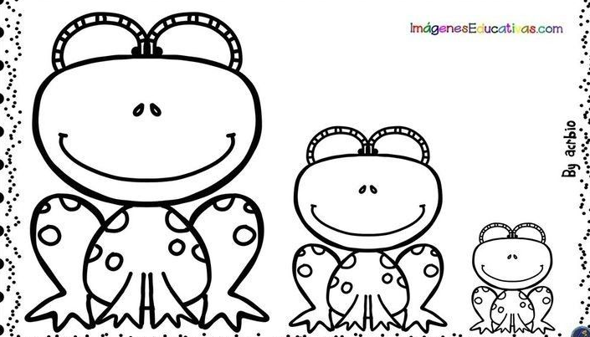

* Observa la imagen.
* Hazle puntitos al más grande.
* Encierra en un círculo al mediano.
* Colorea el más pequeño.

